บทที่3
บอร์ดคอม86
บอร์ดคอม86 (Com86 board) เป็นบอร์ดที่อยู่ในชุดพัฒนาคอม86 (Com86 platform) ซึ่งเป็นแพลตฟอร์มสำหรับการพัฒนาอุปกรณ์ทางด้านระบบฝังตัวโดยใช้ไมโครคอนโทลเลอร์ขนาด 16 บิต ออกแบบและพัฒนาโดยห้องปฏิบัติการระบบควบคุมด้วยสมองกล เพื่อเป็นการสนับสนุนการเรียนรู้และพัฒนาอุปกรณ์ทางด้านระบบฝังตัวของประเทศไทย บอร์ดคอม86 มีส่วนประกอบต่างๆดังนี้

3.1 สถาปัตยกรรมทางด้านฮาร์ดแวร์

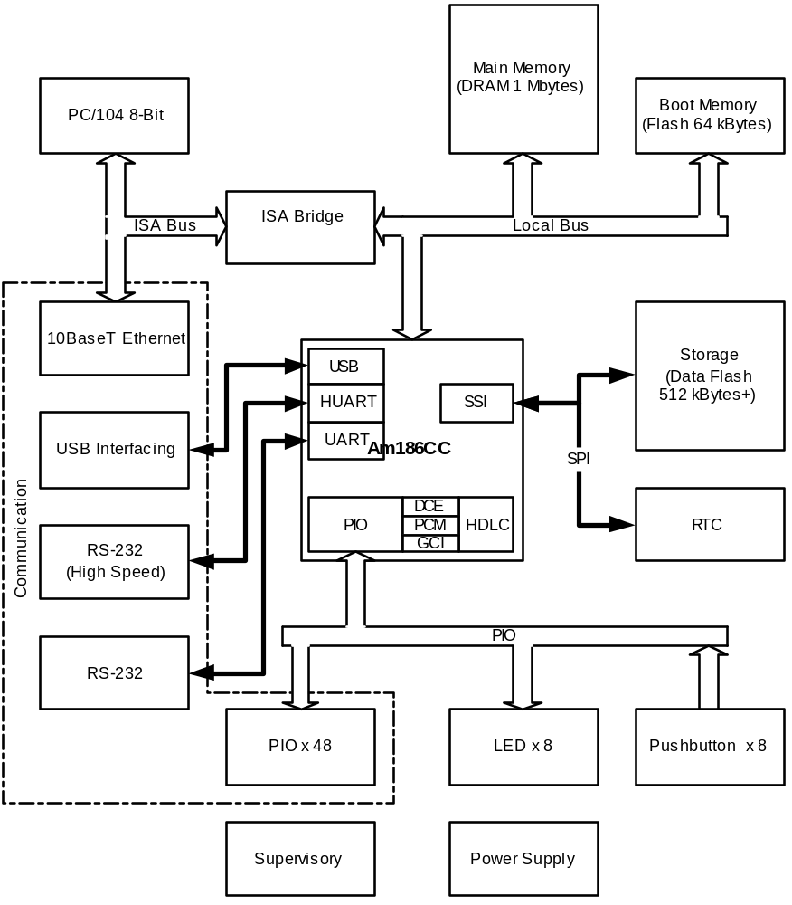
รูปที่ 1 แสดงถึงส่วนประกอบต่างๆของบอร์ดคอม86

ไมโครโพรเซสเซอร์
หน่วยประมวลผลกลางของบอร์ดคอม86 ได้ออกแบบโดยใช้ไมโครคอนโทรลเลอร์ขนาด16 บิตในตระกูล E86 ของบริษัทเอเอ็มดีชื่อว่า Am186CC ซึ่งเป็นคอมมิวนิเคชันไมโครคอนโทรลเลอร์ (Communication microcontroller) ที่ใช้แกนหลัก (core) ของ 80186-โดยได้เพิ่มความสามารถทางด้านการสื่อสารและส่วนประกอบอื่นๆ โดยมีส่วนสำคัญที่ได้เพิ่มเข้าไปดังนี้
- ส่วน HDLC (High–level Data Link Control) สำหรับเป็นส่วนจัดการเรื่องการติดต่อสื่อสารแบบHDLCที่สามารถเชื่อมต่อกับ DCE, PCM Highway และ GCI (IOM-2) ผ่านทาง PIO โดยมี TSAs (Time Slot Assigners) สำหรับการทำงานในแบบมัลติเพลกซ์ (Multiplex)
- USB Peripheral Controller สำหรับการเชื่อมต่อให้เป็นอุปกรณ์แบบ USB
- HUART (High-speed UART) สำหรับใช้งานในการเชื่อมต่อแบบอนุกรมความเร็วสูง โดยสามารถสื่อสารได้ในอัตราเร็วสูงสุด 460 Kbit /s สามารถตรวจสอบอัตราเร็วในการเชื่อมต่อได้อัตโนมัติ (Automatic Baud Rate Detection) และมีฮาร์ดแวร์ Handshaking
- UART (Universal Asynchronous Receiver/Transmitter) สำหรับการเชื่อมต่อแบบอนุกรม โดยสามารถสื่อสารได้ในอัตราเร็วสูงสุด 115.2 Kbit/s และมีฮาร์ดแวร์ Handshaking
- SSI (Synchronous Serial Interface) สำหรับการเชื่อมต่อสื่อสารแบบอนุกรมความเร็วสูง (25 Mbit/s) ซึ่งสามารถสื่อสารแบบ SPI ได้
- Programmable timer ขนาด 16 บิต 3 ตัว
- Hardware watchdog timer
- ดีแรมคอนโทรลเลอร์ (DRAM Controller)
- อินเตอร์รัพท์คอนโทรลเลอร์ (Interrupt controller) 36 มาสก์เอเบิลอินเตอร์รัพท์

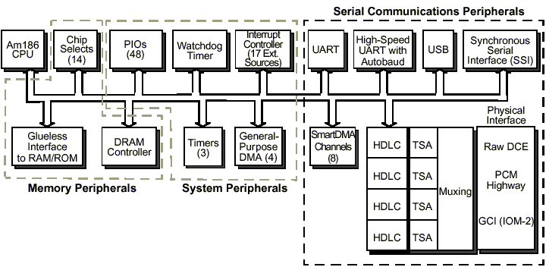
รูปที่ 2 บล็อกไดอะแกรมแสดงองค์ประกอบของไมโครคอนโทรลเลอร์ AM186CC
ไมโครคอนโทรลเลอร์ Am186CC นี้เป็นไมโครคอนโทรลเลอร์ที่ที่มีสถาปัตยกรรมแบบ X86 มีชุดคำสั่งที่เข้ากันได้กับชุดคำสั่งของ 80286 (Real Mode) สนับสนุนการอ้างอิงหน่วยความจำหลักได้ถึง 1-เมกะไบต์และไมโครโพรเซสเซอร์ทำงานด้วยความเร็ว 12 หรือ 24 เมกะเฮิรตซ์

หน่วยความจำหลัก
Main memory
หรือหน่วยความจำหลักของบอร์ดคอม 86เป็นหน่วยความแบบดีแรม (DRAM) ขนาด 1เมกะไบต์เป็นหน่วยความจำสำหรับการทำงานของระบบปฏิบัติการและแอพพลิเคชัน
Boot Memory
เป็นหน่วยความจำแบบแฟลช (Flash) ที่สำหรับใช้เก็บ BIOS และโปรแกรมสำหรับเริ่มการทำงานของระบบ
Storage
บอร์ดคอม86มีส่วนเก็บข้อมูลที่เป็นหน่วยความจำแบบนอนโวลาไทล์ (Non-Volatile) เป็นหน่วยความจำ แบบแฟลช (Flash memory) ในเบื้องต้นมีขนาด 512 กิโลไบต์ สามารถขยายได้โดยการเปลี่ยนหน่วยความจำ data flash บนบอร์ด

อุปกรณ์ต่อเชื่อม
RTC
เป็นส่วนของ Real-Time Clock มีหน้าที่สำหรับบอกวันและเวลาของระบบ
PIO
PIO (Programmable Input/Output) เป็นส่วนของการเชื่อมต่อกับอุปกรณ์ภายนอกเพื่อควบคุมหรืออ่าน สถานะต่างๆของอุปกรณ์โดยสามารถโปรแกรมได้
Push button
เป็นสวิตช์ชนิดกดติดปล่อยดับจำนวน 8 ตัว เชื่อมต่อกับ PIO สามารถเลือกใช้หรือไม่ใช้งานได้ตามต้องการ
LED
เป็นLED สำหรับใช้แสดงผลจำนวน 8 ดวง เชื่อมต่อกับ PIO สามารถเลือกใช้หรือไม่ใช้งานได้ ตามต้องการ
Power supply
เป็นส่วนที่ทำการจ่ายกระแสไฟฟ้าในระดับแรงดันต่างๆให้แก่ระบบทั้งหมดโดยรับแรงดันจากภายนอก12โวลต์
Supervisory
เป็นส่วนของการสร้างสัญญาณรีเซตระบบและตรวจสอบแรงดันของ พาวเวอร์
ซัพพลาย
ISA Bridge
เป็นส่วนที่ทำการเชื่อมต่อ ISA บัสเข้ากับโลคอลบัส (Local Bus) โดยทำหน้าที่จัดการสัญญาต่างๆใน การเชื่อมต่อสื่อสารกันระหว่างบัสทั้ง 2 ด้านให้มีสัญญาณตรงตามมาตรฐานของ ISA BUS
PC/104 8 bit Compatible connector
เป็นคอนเนคเตอร์สำหรับเชื่อมต่อในลักษณะเดียวกันกับมาตรฐานPC/104 แบบ 8 บิต
10BaseT Etherne
เป็นส่วนของการสื่อสารกับเครือข่าย Ethernet แบบ 10BaseT
USB Interface
เป็นส่วนเชื่อมต่อแบบ USB แบบ TYPE B
RS-232
เป็นพอร์ตสำหรับเชื่อมต่อกับภายนอกแบบ DB9 มีจำนวณ 2 พอร์ต

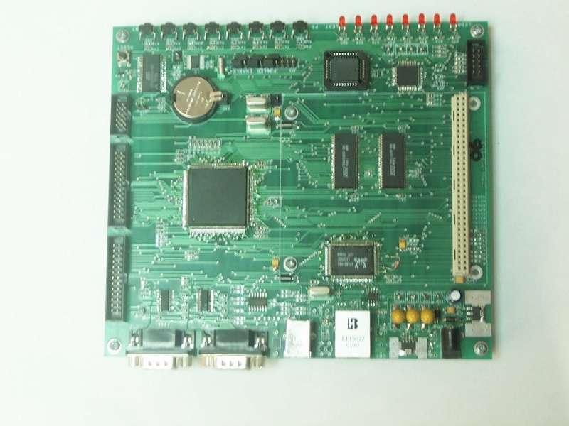
รูปที่ 3 ภาพบอร์ดคอม86

3.2 สถาปัตยกรรมทางด้านซอฟต์แวร์

Network Application
TCP/IP
Packet Driver
Application
Operating System
Drivers
BIOS
Com86 Board

รูปที่ 4 แสดงถึงสถาปัตยกรรมทางด้านซอพท์แวร์บนบอร์ดคอม86

จากภาพแสดงถึงลำดับชั้นต่างๆของซอฟต์แวร์ที่ทำงานอยู่บนบอร์ด คอม86โดยแต่ละชั้นมีความหมายต่างๆดังนี้
BIOS
เป็นโปรแกรมที่คอยควบคุมการทำงานของฮาร์ดแวร์ต่างๆบนบอร์ดคอม86 เป็นส่วนที่จัดการการสื่อสารระหว่างฮาร์ดแวร์กับแอพพลิเคชันซอพท์แวร์ และระบบปฏิบัติการ
Driver
เป็นโปรแกรมขนาดเล็กที่ทำหน้าที่ติดต่อสื่อสารกับฮาร์ดแวร์ อื่นๆที่ไบออสไม่ได้รองรับการทำงานไว้เช่น ฮาร์ดแวร์ที่สร้างขึ้นมาเพิ่มเติมเพื่อเชื่อมต่อเข้ากับบอร์ดคอม86
Operating System
ระบบปฏิบัติการเป็นโปรแกรมที่ควบคุมการทำงานของโปรแกรมต่างๆในระบบ ทั้งในส่วนของการจัดการหน่วยความจำ เป็นส่วนสื่อสารระหว่างโปรแกรมแอพพลิเคชันของผู้ใช้และ ส่วนของฮาร์ดแวร์ระบบต่างๆ
Packet Driver
เป็นโปรแกรมจัดการเกี่ยวกับแพ็กเก็ตของการส่งข้อมูล สำหรับแอพพลิเคชันทางด้านการสื่อสาร
TCP/IP
เป็นโปรแกรมจัดการทางด้านโพรโตคอลทีซีพี/ไอพีสำหรับแอพลิเคชันทางด้านการ
สื่อสาร
Network Application
แอพพลิเคชั่นทางด้านการสื่อสาร เป็นโปรแกรมแอพพลิเคชันทางด้านการสื่อสาร ต่างๆ เช่น โปรแกรมเว็บเซิร์ฟเวอร์ในระบบฝังตัว (Embedded web server) เป็นต้น
Application
เป็นโปรแกรมแอพลิเคชันอื่นๆ ที่ไม่ได้ใช้ความสามารถทางด้านการสื่อสารเช่นโปรแกรมควบคุมการทำงานของหุ่นยนต์ หรือเครื่องจักร เป็นต้น

3.3 จุดเด่นของบอร์ด คอม86
บอร์ดคอม86มีคุณสมบัติเด่นสำหรับการพัฒนาอุปกรณ์ทางด้านระบบฝังตัว ดังนี้

เป็นไมโครคอนโทรลเลอร์ที่มีความสามารถสูง
บอร์ดคอม86 เลือกใช้ไมโครคอนโทรลเลอร์Am186 CC ของบริษัท AMD ซึ่งเป็นไมโครคอนโทรลเลอร์ขนาด 16 บิต สามารถทำงานได้ที่ ความเร็ว 25 40 และ 50 MHz ซึ่งทำให้มีความสามารถในการประมวลผลเพิ่มขึ้นมากเมื่อเทียบกับการพัฒนโดยใช้ไมโครคอนโทรลเลอร์ขนาด 8 บิตที่นิยมใช้กันอยู่ในปัจจุบัน นอกจากนี้ยังได้รวมเอาอุปกรณ์พื้นฐานต่างๆที่จำเป็นเข้าไว้ในตัว เช่น DRAM controller, Interrupt controller, UART เป็นต้นซึ่งทำให้ง่ายต่อการออกแบบอุปกรณ์ เพื่อทำเป็นสินค้าหลังการพัฒนา นอกจากนี้ยังเพิ่มส่วนของการสื่อสารต่างๆเข้าไป ทำให้มีความสามารถทางด้านการสื่อสารมากขึ้นเหมาะกับการพัฒนาอุปกรณ์ที่ต้องใช้คุณสมบัติการสื่อสารต่างๆ เมื่อเทียบกับการใช้ไมโครคอนโทรลเลอร์ขนาดเล็กแบบเดิมซึ่งมีข้อจำกัดต่างๆอยู่มากมาย

ง่ายในการเรียนรู้เละพัฒนา
บอร์ดคอม86 มีสถาปัตยกรรมของไมโครคอนโทรลเลอร์แบบ x86 ซื่งเป็นสถาปัตยกรรมเดียวกับคอมพิวเตอร์ส่วนบุคคลทั่วไป โดยมีชุดคำสั่งที่เข้ากันได้กับชุดคำสั่งของ 80286 (Real mode) ทำให้ง่ายต่อการเรียนรู้และพัฒนาโปรแกรม และยังสามารถพัฒนาและทดสอบซอฟต์แวร์ต่างๆได้บนคอมพิวเตอร์ ก่อนที่จะทดสอบกับบอร์ด คอม86 ทำให้สามารถพัฒนาอุปกรณ์ทางด้านระบบฝังตัวต่างๆได้อย่างรวดเร็ว
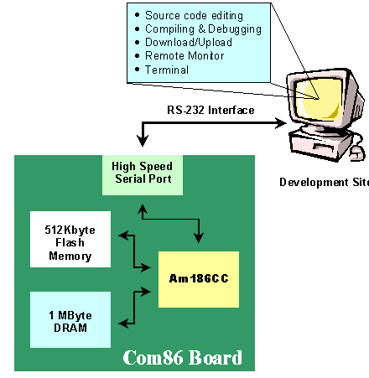
รูปที่ 5 แสดงถึงรูปแบบการพัฒนาโปรแกรมโดยใช้บอร์ดคอม86

มีความสามารถในการเพิ่มขยายได้
ในส่วนของการเพิ่มขยายของฮาร์ดแวร์สามารถทำได้โดยผ่านทางคอนเนคเตอร์ ของบอร์ดที่ออก
แบบไว้ตามมาตรฐานPC 104 ซึ่งจะมีการเชื่อมต่อคล้ายกับมาตรฐาน ISA BUS ของ คอมพิวเตอร์ส่วนบุคคล ซึ่งผู้พัฒนาสามารถออกแบบฮาร์ดแวร์ให้เป็นลักษณะของบอร์ดขยายและนำมาเชื่อมต่อกับบอร์ด คอม86ได้ทันที และเขียนซอฟต์แวร์ไดร์เวอร์สำหรับควบคุมส่วนส่วนเพิ่มเข้ามาใหม่ซึ่งจะทำงานร่วมกับระบบปฏิบัติการในการรองรับการทำงานของแอพพลิเคชันต่างๆ
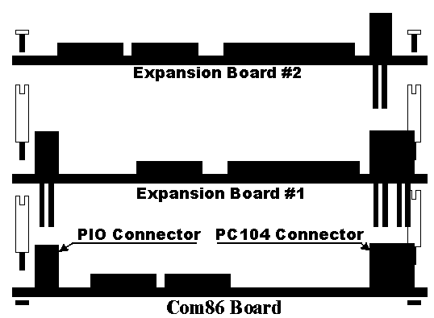
รูปที่ 6 แสดงการเชื่อมต่อของบอร์ดขยายกับบอร์ดคอม86

มีเครื่องมือในการพัฒนาโปรแกรมมาก
เนื่องจากในการพัฒนาโปรแกรมเป็นเสมือนกับการพัฒนาบนสถาปัตยกรรม X86 ของคอมพิวเตอร์ ส่วนบุคคลทั่วไป ดังนั้นจึงสามารถนำโปรแกรมเครื่องมือต่างๆที่ใช้พัฒนาโปรแกรมสำหรับคอมพิวเตอร์ส่วนบุคคลมาใช้งานได้มากมายและเป็นที่คุ้นเคยของนักพัฒนาทำให้สามารถพัฒนาอุปกรณ์ได้อย่างรวดร็ว ลดต้นทุนในการพัฒนาต่างๆได้เป็นจำนวนมาก

3.4 แอพพลิเคชันเป้าหมายของชุดพัฒนา (Target Application)
จากความสามารถของไมโครคอนโทรลเลอร์ของบอร์ดคอม86 ทำให้การประยุกต์ใช้งานสามารถทำได้ซับซ้อนมากขึ้นโดยมีตัวอย่างแอพพลิเคชันต่างๆที่เหมาะแก่การพัฒนาโดยบอร์ดคอม86 ดังนี้

Industrial contro l and Automation
ตัวอย่างของอุปกรณ์ควบคุมทางด้านโรงงานเช่นการควบคุมเครื่องจักรจากระยะไกล การตรวจวัดสภาพแวดล้อมต่างๆภายในโรงงานและส่งกลับไปยังศูนย์กลางเป็นต้น

USB peripheral
อุปกรณ์ USB สามารถพัฒนาโดยใช้บอร์ดคอม86 โดยสามารถเชื่อมต่อเข้ากับคอมพิวเตอร์ ด้วยความร็ว 12 Mbps โดยไม่ต้องมีวงจรเพิ่มเติม

Embedded web server
Embedded web server สามารถสร้างได้โดยใช้บอร์ดคอม86โดยไม่ต้องใช้อุปกรณ์อื่นเพิ่มเติม โดยสามารถสื่อสารกับภายนอกผ่านทาง Ethernet port ที่อยู่บนบอร์ดคอม86

Robotics
บอร์ดคอม86 มีไมโครคอนโทรลเลอร์ที่มีประสิทธิภาพสูงในการทำงาน การพัฒนาซอฟต์แวร์สามารถพัฒนาได้ซับซ้อนมากยิ่งขึ้น การเชื่อมต่อขยายทางด้านฮาร์ดแวร์ต่างๆสามารถทำได้โดยง่าย จึงเหมาะสำหรับการพัฒนาหุ่นยนต์ที่มีการทำงานที่ซับซ้อน

นอกจากนี้ตัวไมโครคอนโทรลเลอร์ยังรองรับการนำไปสร้างเป็นอุปกรณ์ต่างๆที่เกี่ยวข้องกับงานทางด้านการสื่อสารต่างๆเช่น ISDN Modem and Terminal Adaptor, Low-end Router, Line card application, xDSL application, Digital corded phone เป็นต้นซึ่งสามารถบอร์ดคอม86ในการออกแบบพัฒนาได้เช่นกัน

